

***Prvo čitanje****:  2Kr 5, 14-17*

***Drugo čitanje****: 2Tim 2, 8-13*

***Evanđelje****:     Lk 17, 11-19*

**Zborna molitva**

Gospodine, nek nas tvoja milost uvijek nadahnjuje i prati

te budemo sveudilj usmjereni na dobro. Po Gospodinu.

**Ulazna pjesma**

Ako se, Gospodine, grijeha budeš spominjao, Gospodine, tko će opstati? Al’ u tebe je praštanje,

Bože Izraelov.    (Ps 130, 3-4)

**Popričesna pjesma**

Osiromašiše mogućnici i gladuju, a koji traže Gospodina ne trpe oskudice.

(Ps 34, 11)

Župe svetog Ivana Krstitelja – Rečica

Br. 609. god. XII. 20. listopada 2019.

MISIJSKA NEDJELJA

*U ono vrijeme: Kaza Isus svojim učenicima prispodobu kako valja svagda moliti i nikada ne sustati: »U nekom gradu bio sudac. Boga se nije bojao, za ljude nije mario. U tom gradu bijaše i neka udovica. Dolazila k njemu i molila: ’Obrani me od mog tužitelja!’ No on ne htjede zadugo. Napokon reče u sebi: ’Iako se Boga ne bojim nit zaljude marim, ipak, jer mi udovica ova dodijava, obranit ću je da vječno ne dolazi mučiti me.’«*

*Nato reče Gospodin: »Čujte što govori nepravedni sudac! Neće li onda Bog ­obraniti svoje izabrane koji dan i noć vape k ­njemu sve ako i odgađa stvar njihovu? Kažem vam, ustat će žurno na njihovu obranu. Ali kad Sin Čovječji dođe, hoće li naći vjere na zemlji?«*

*Riječ Gospodnja.*

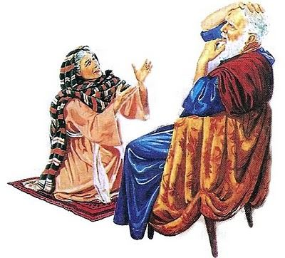



Današnji evanđeoski odlomak možemo povezati upravo sa situacijom vjernika koji su se umorili od molitve, posumnjali u nju, postali nesigurni u smislenost molitve. To je ozračje koje nas okružuje. Je li nas Bog stvarno čuje? Ljudi prestaju vjerovati u Boga kada ništa više od njega ne očekuju. Upravo se to događa u životu mnogih oko nas. Prestali su kucati na njegova vrata. Logično je prestati moliti ako se ne vjeruje da Bog čuje i vidi. Otvaramo se drugima i s njima dijelimo naše najintimnije osjećaje, probleme i nevolje samo ako osjetimo da je ta osoba spremna saslušati, da nas može razumjeti. Današnja prispodoba stoga ne želi samo opomenuti i potaknuti na ustrajnu molitvu. Ona ojačava temelj molitve, to jest unutarnju izvjesnost da Bog sluša svaku molitvu. Isus jasno kaže da je Bog Otac koji čuje i vidi.

Kako sve to spojiti s iskustvom i činjenicom da unatoč tolikih molitvenih zaziva na zemlji još uvijek vlada pravo jačega, a ljudi žive u međusobnoj mržnji, da su dobra zemlje tako nepravedno podijeljena? Nemamo na to lak odgovor. Isus je učitelj molitve. U molitvi nije riječ samo o osobnim interesima i željama pojedinca. Molitva Očenaša uči nas moliti stavljajući nam pred oči uzvišene ciljeve: dolazak kraljevstva Božjega, ostvarenje volje Božje na zemlji, skrb za kruh svakidašnji, poziv na praštanje, oslobođenje od zla.

**STVARNE PREPREKE**

Kako to gordo zvuči kad netko onako s visoka bubne da je liberal. A da ga priupitate što mu to znači najvjerojatnije bi vas „bijelo gledao“ jer živimo u vremenu „važno je bubnuti“. Naravno uz to kao razumije se da to znači biti napredan, slobodarski (kako sam riječ kaže), odmaknut od tih „groznih konzervativaca i desničara“, zalagati se multikulturalnost, svakojaka ljudska prava i slobode ( bez obzira na posljedice), sekularnost ( samo je problem što i to mnogi ne razumiju pa brkaju državu i društvo),snošljivost prema svojim istomišljenicima. U kontekstu te opijenosti „gemištom svega i svačega“ događa se gubitak vlastitog identiteta jer se nastoji sasjeći u korijenu taj identitet. To je kao da pokušate uzgojiti voćku a prije toga odrežete joj korijene a onda se čudite da ni kalamljenljene na njoj ne donosi ništa nego da je nestala. Onda nije ni čudo da takvo shvaćanje liberalizma unosi zbrku, dezorjentiranost, manipulacije kao što su ove s izbjeglicama ili kojekakvi ekološki pokreti

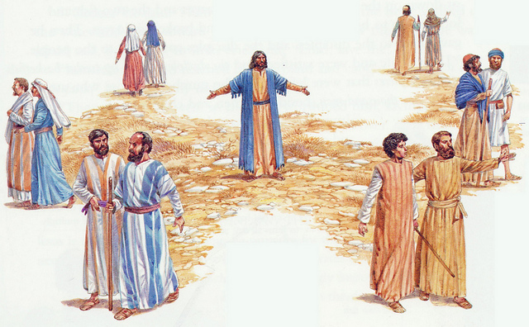Središnja točka Isusova propovjedanja je Kraljevstvo nebesko koje se ostvaruje već ovdje na zemlji, a temelj toga Kraljevstva jest Isusovog govor na Gori.

**Župna kateheza - vjeronauk**

Isus želi da se to Kraljevstvo proširi po cijeloj zemlji, jer On je došao za sve ljude svijeta. Stoga šalje svoje učenike u svijet: "Pođite po svem svijetu, propovijedajte evanđelje svemu stvorenju. Tko uzvjeruje i pokrsti se, spasit će se, a tko ne uzvjeruje, osudit će se. A ovi će znakovi pratiti one koji uzvjeruju: u ime će moje izganjati zloduhe, novim će jezicima zboriti, zmije uzimati; i popiju li što smrtonosno, ne, neće im nauditi; na nemoćnike će ruke polagati, i bit će im dobro."

Isus učenicima povjerava zadaću da objavljuju radosnu vijest da je Bog na strani siromašnih, bolesnih, odbačenih i onih koji trpe nepravdu. Oni koji ne mogu podnijeti prosjake, bivše prostitutke, sluge, ženu i djecu kao sebi ravne jednostavno neće ući u kraljevstvo Božje.

Mi kao članovi Crkve, kršćani poslani smo u svijet navještati kao i prvi učenici, to je zadaća Crkve kroz sve ovo vrijeme. Neki su pozvani činiti u svojoj srediti – obitelji ( roditelji su misionari – oni koji su poslani svojoj djeci navjestiti radosnu vijest), neki su pozvani poći u daleke krajeve. Oni ne navještaju samo riječima nego i djelima.

Misijska nedjelja? Slavi se uvijek predzadnju nedjelju listopada, istog dana u svim biskupijama, župama i ustanovama katoličkog svijeta. U crkveni kalendar uveo ju je papa Pio XI. 1926. godine. Osim molitve za misije i upoznavanja misijskog rada vjernici su pozvani da u korist misija daju i dobrovoljne novčane priloge.



Misije pomažu ljudima u najsiromašnijim zemljama svijeta: prehranom, medicinskom skrbi, obrazovanjem i Božjom Riječi. Odlazak u misije daje misionarima iznimno unutrašnje obogaćenje. Mnogi misionari u svojim su svjedočanstvima priznali kako su se vrlo brzo nakon odlaska priviknuli na život bez televizije, računala, ponekad i struje, kreveta ili čvrstog krova nad glavom.

|  |  |  |
| --- | --- | --- |
| Ponedjeljak,  21.listopada | 18,00 | Uršula  + Marija Trupković i obitelj (god) |
| Utorak  22.listopada | 18,00 | Ivan Pavao II.  + Obitelj Nejak (R-152) i obitelj Drožđibob |
| Srijeda  23.listopada | 17,30 | Ivan Kapistrantski  ZAMRŠJE – POBOŽNOST I SVETA MISA |
| Četvrtak,  24.listopada | 18,00 | Antun Marija Claret  Na jednu nakaknu |
| Petak  25.listopada |  | Katarina Kotromanović |
| Subota,  26.listopada | 18,00 | Dimitrije Srijemski  + Ivan Drožđibob; Petar, Cecilija Glavač; + Vladimir Glavač; + Bara, Ivan Glavač |
| **Nedjelja,**  27.listopada | 9,00  11,00 | **30. NEDJELJA KROZ GODINU - ZAHVALNICA**  + Marica Frklić; + Ana, Tomo Ivinac; + Mijo, Kata Kvaternik i ob. Cipčić; + Mara, Janko Vusak; + Ivan, Barica Črne; + Tomo Žafa; + obitelj Tominov-Purgar; + Ana Frlan  POLDANJICA – ZA SVE ŽUPLJANE |

**LISTOPADSKE POBOŽNOSTI**

Mjesec listopad posvećen je Blaženoj Djevici Mariji. Njoj u čast okupljamo se svaku večer u 18,00 sati na zajedničku molitvu.

Nastoj do kraja mjeseca naći bar jedan dan i doći na pobožnost i zahvaliti joj na svemu.

Nastoj doći i pokazati svoje zajedništvo sa župnom zajednicom koja se okuplja.

**ŽUPNE OBAVIJESTI**

**DAROVALI OVAJ TJEDAN ZA OBNOVU NAŠE ŽUPNE CRKVE:**

Obitelj Mageš, Luka Pokupska 61; Franjo Ivinac, Zamršje 58; Obitelj Nejak, Rečica 152; Janko Božjak, Rečica; Marina Frklić, Zamršje.

Hvala svima a potičemo i druge!

Ostali možete darovati u župnom uredu ili sakristiji ili u banci. Župa sv. Ivana Krstitelja Rečica ( za obnovu župne crkve) IBANHR8124000081104962168

**RASPORED ŽUPNE KATEHEZE:**

ČETVRTAK iza nastave: prvi i drugi razred

PETAK iza nastave: četvrti i peti razred

SUBOTA U 10,00 SATI:

Prvopričesnici ( treći razred)

SUBOTA U 11,00 SATI:

firmanici



**Tri od pet crkvenih zapovijedi**

 1. Svetkuj zapovjedne blagdane i slušaj pobožno svetu misu u nedjelju i u zapovjedne blagdane!

2. Posti zapovjedne poste i u određene dane se ne mrsi!

3. Svake se godine najmanje jednom ispovjedi i o Uskrsu pričesti!